黑龙江省公共资源交易平台

电子保函-操作手册

黑龙江省公共资源交易中心
2020年12月

目录
一、 系统前期准备 2
1.1、 驱动安装说明 2
1.2、 检测工具 4
1.3、 浏览器配置 5
二、 申请流程 9
2.1、 登入 9
2.2、 申请 10
2.3、 选择标段 11
2.4、 选择产品 11
2.5、 跳转电子保函平台 12
2.6、 保函发放 16
2.7、 发票申请。 17
2.8、 保函查询确认 18
2.9、 保函取消 20
三、 常见问题 21
3.1、 签章时报下图错误。 21
3.2、 保函发票申请提示没有开标无法申请。 21
3.3、 保函系统如何登陆 22
四、 黑龙江省公共资源交易平台项目FAQ-招标代理 22
五、 黑龙江省公共资源交易平台项目FAQ-投标人 23

系统前期准备

驱动安装说明

安装驱动程序
1、双击安装程序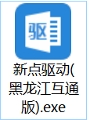，进入安装页面。
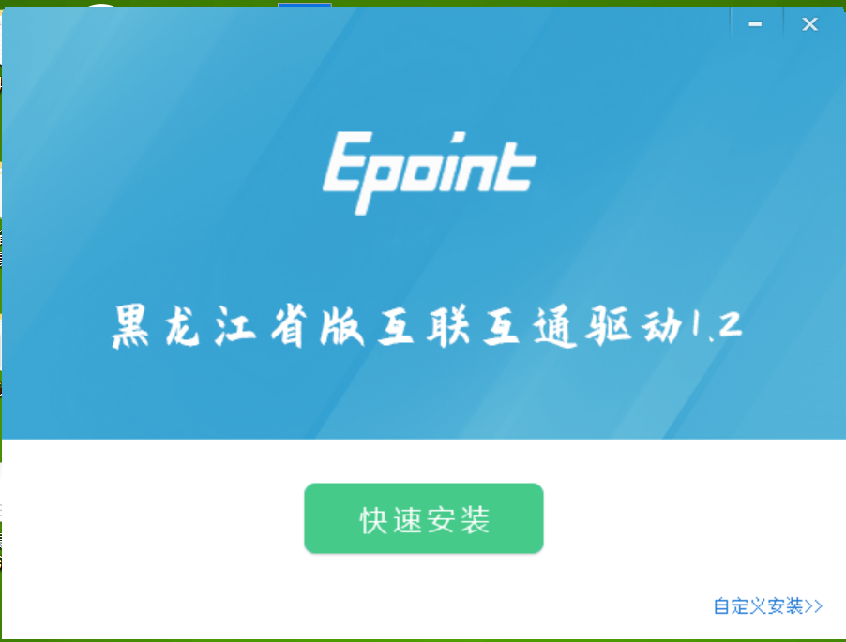
注：在安装驱动之前，请确保所有浏览器均已关闭。
2、选中协议，点击“自定义安装”，打开安装目录位置。
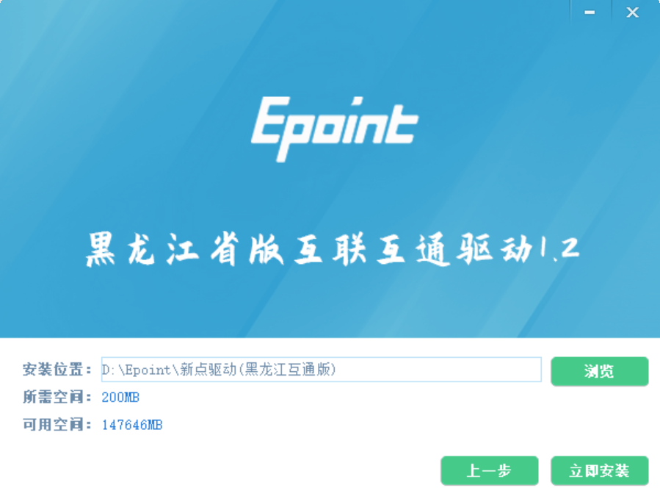
如果不点击“自定义安装”，点击“快速安装”按钮，则直接开始安装驱动，安装位置默认。
3、选择需要安装的目录，点击“立即安装”按钮，开始安装驱动。

4、驱动安装完成后，打开完成界面。
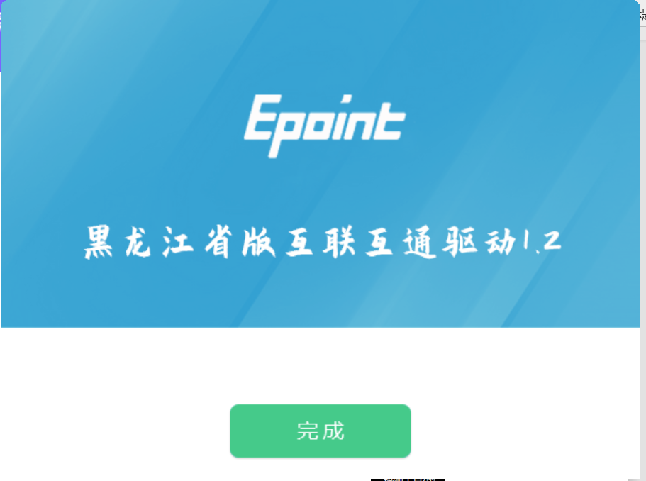

5、点击“完成”按钮，驱动安装成功，桌面显示图标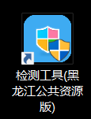。

检测工具

启动检测工具
用户可以点击桌面上的新点检测工具图标来启动检测工具。

系统检测
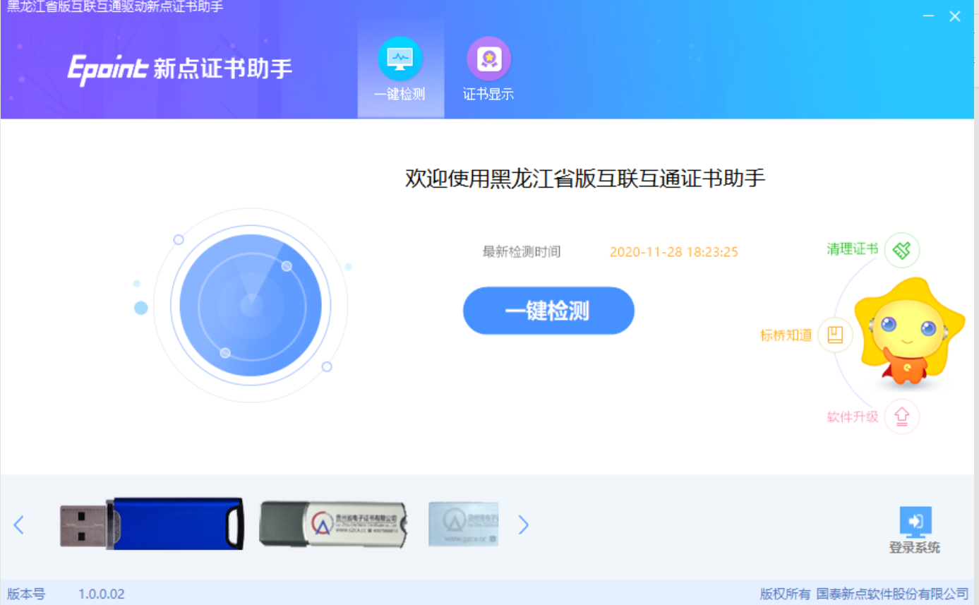
该页面主要是进行可信任站点的设置。
如果没有设置成功，请点击设置按钮即可。

浏览器配置

Internet选项
为了让系统插件能够正常工作，请按照以下步骤进行浏览器的配置。
1、打开浏览器，在“工具”菜单→“Internet选项”
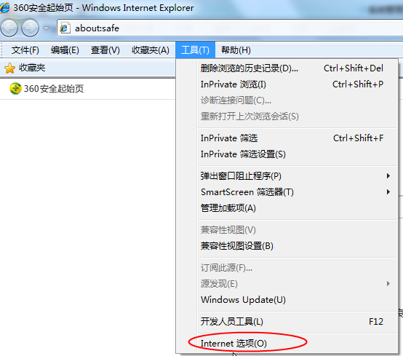
2、弹出对话框之后，请选择“安全”选项卡，具体的界面如下图：
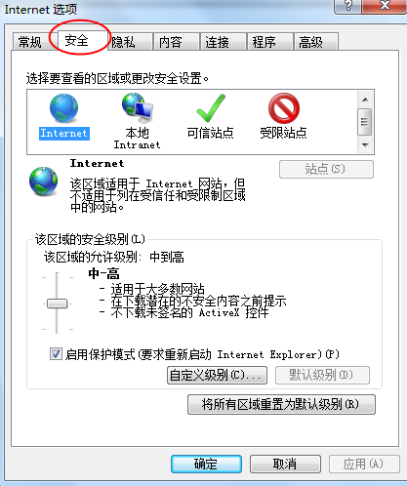
3、点击绿色的“受信任的站点”的图片，会看到如下图所示的界面：
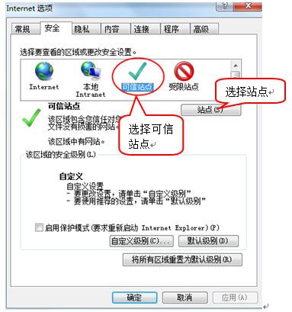
4、点击“站点” 按钮，出现如下对话框：
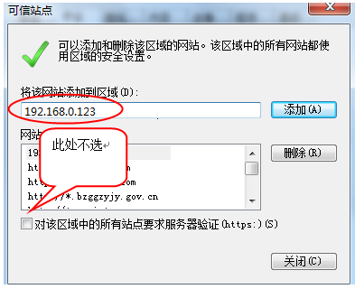
输入系统服务器的IP地址，格式例如：117.34.72.48，然后点击“添加”按钮完成添加，再按“关闭”按钮退出。
必须将117.34.72.48与1.58.199.11 加入信任站点才可以使用电子签章功能。
5、设置自定义安全级别，开放Activex的访问权限：
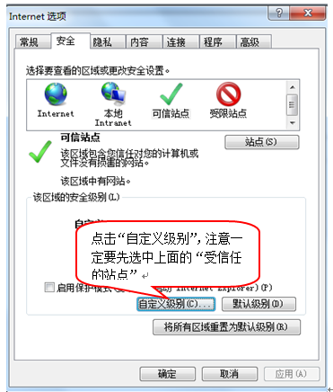
会出现一个窗口，把其中的Activex控件和插件的设置全部改为启用。
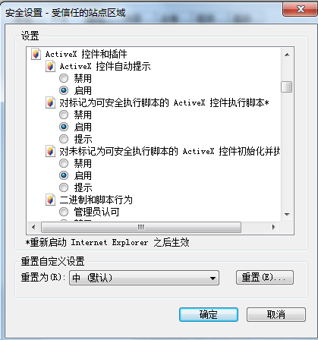
选择启用（共5个ActiveX）
文件下载设置，开放文件下载的权限：设置为启用。
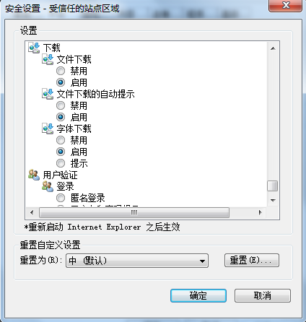

关闭拦截工具
上述操作完成后，如果系统中某些功能仍不能使用，请将拦截工具关闭再试用。比如在windows工具栏中关闭弹出窗口阻止程序的操作：
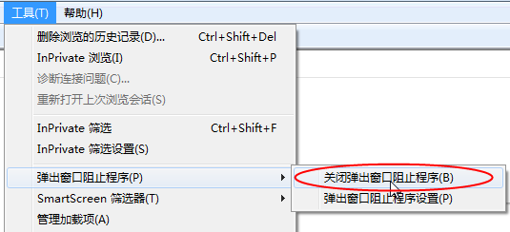

申请流程

登入
- 输入网址：http://1.58.199.11:8605/html/ 或在投标项目流程中点击下图中的按钮
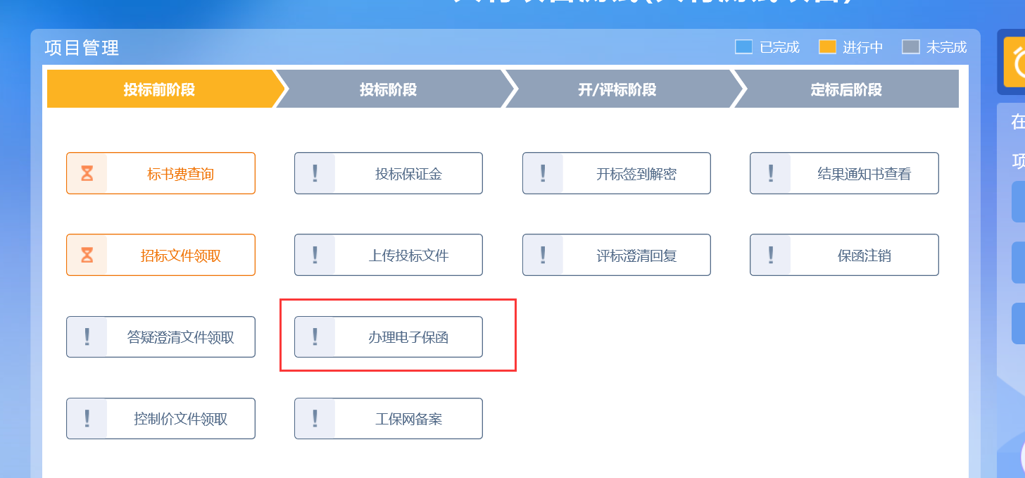
- 点击ca登入（（CA安装和使用参照第一节））
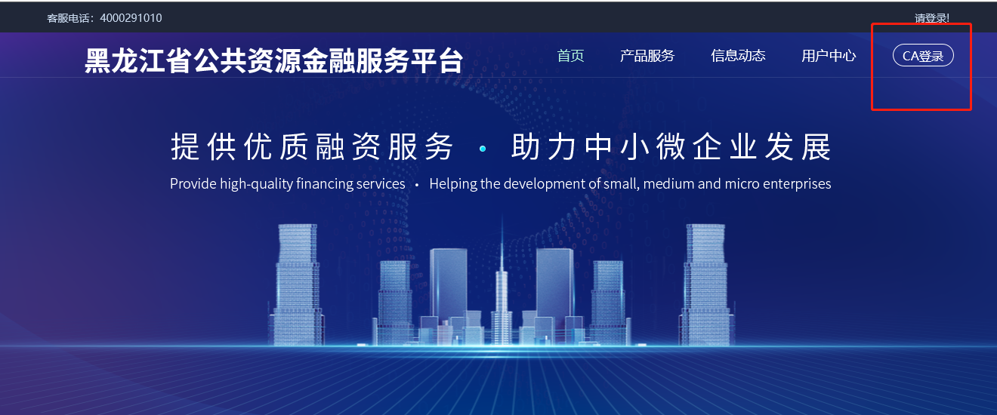

申请
- 选择我的保函申请，点击立即申请
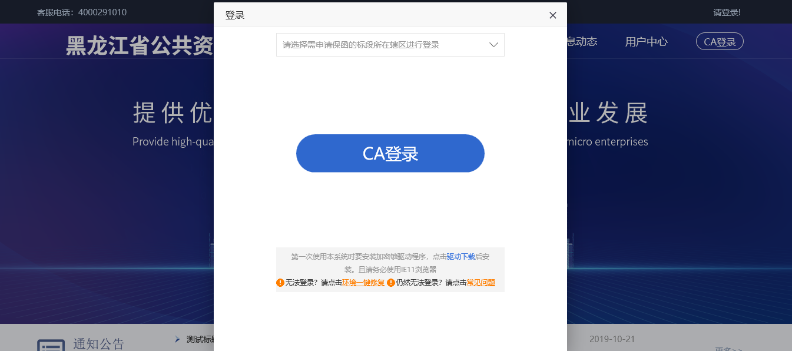

选择标段
- 查看所有投标项目标段，选择购买保函的项目，点击申请（若内容较多可根据标段编号或标段名称进行查询）
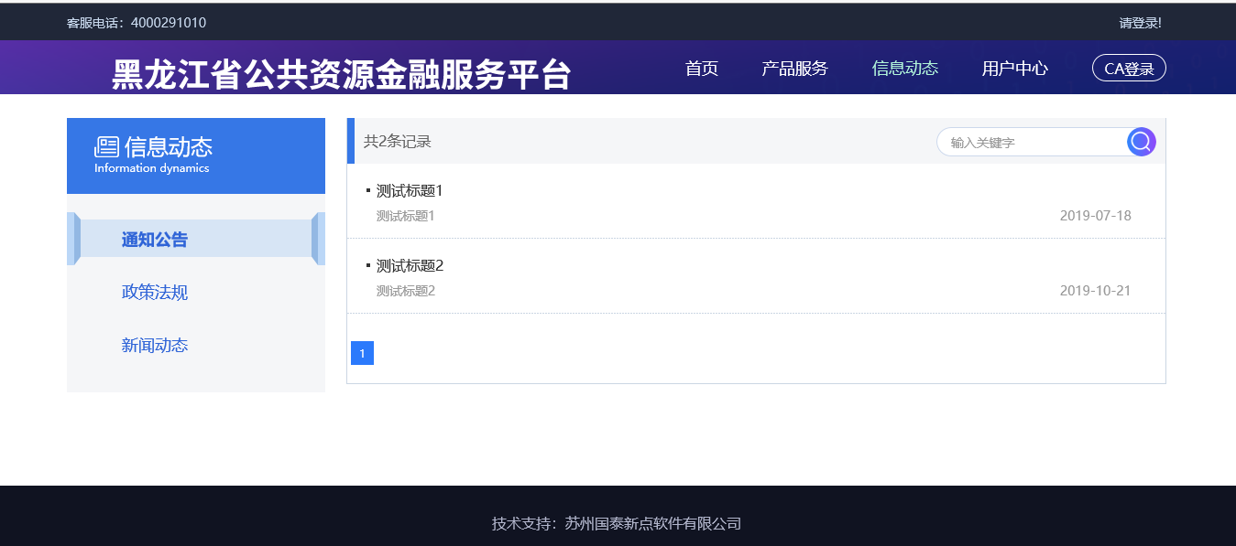

选择产品
- 选择金融机构产品
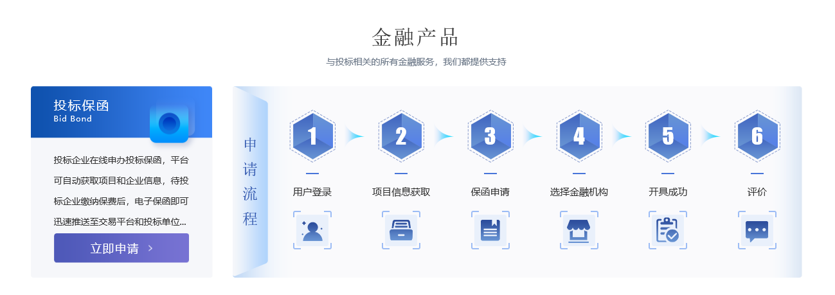
- 确认提交，并跳转到电子保函申请平台
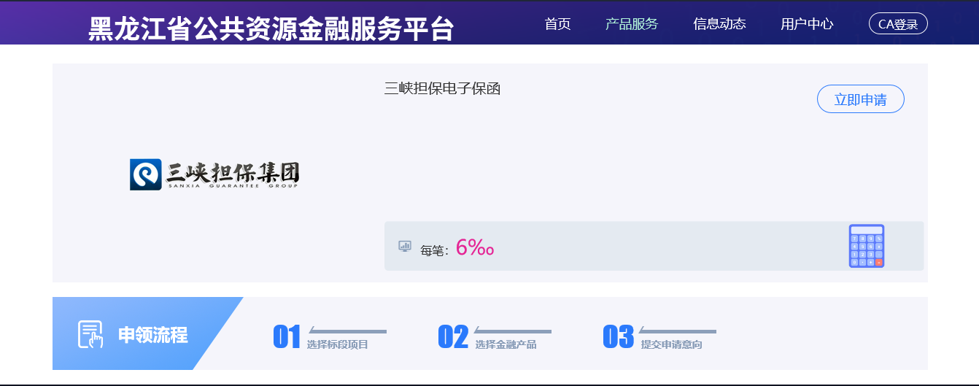

跳转电子保函平台
- 等待跳转到电子保函平台
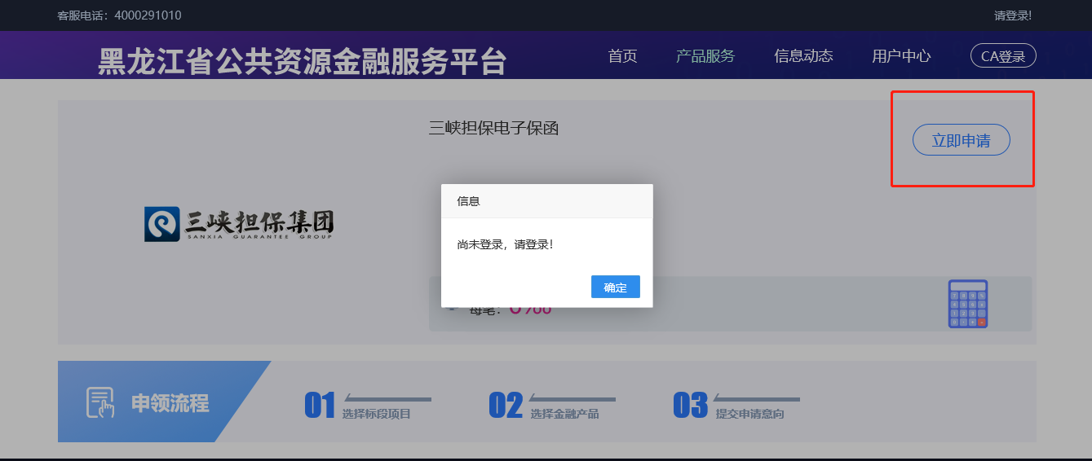

信息确认
- 确认企业项目信息并补全企业信息，点击下一步
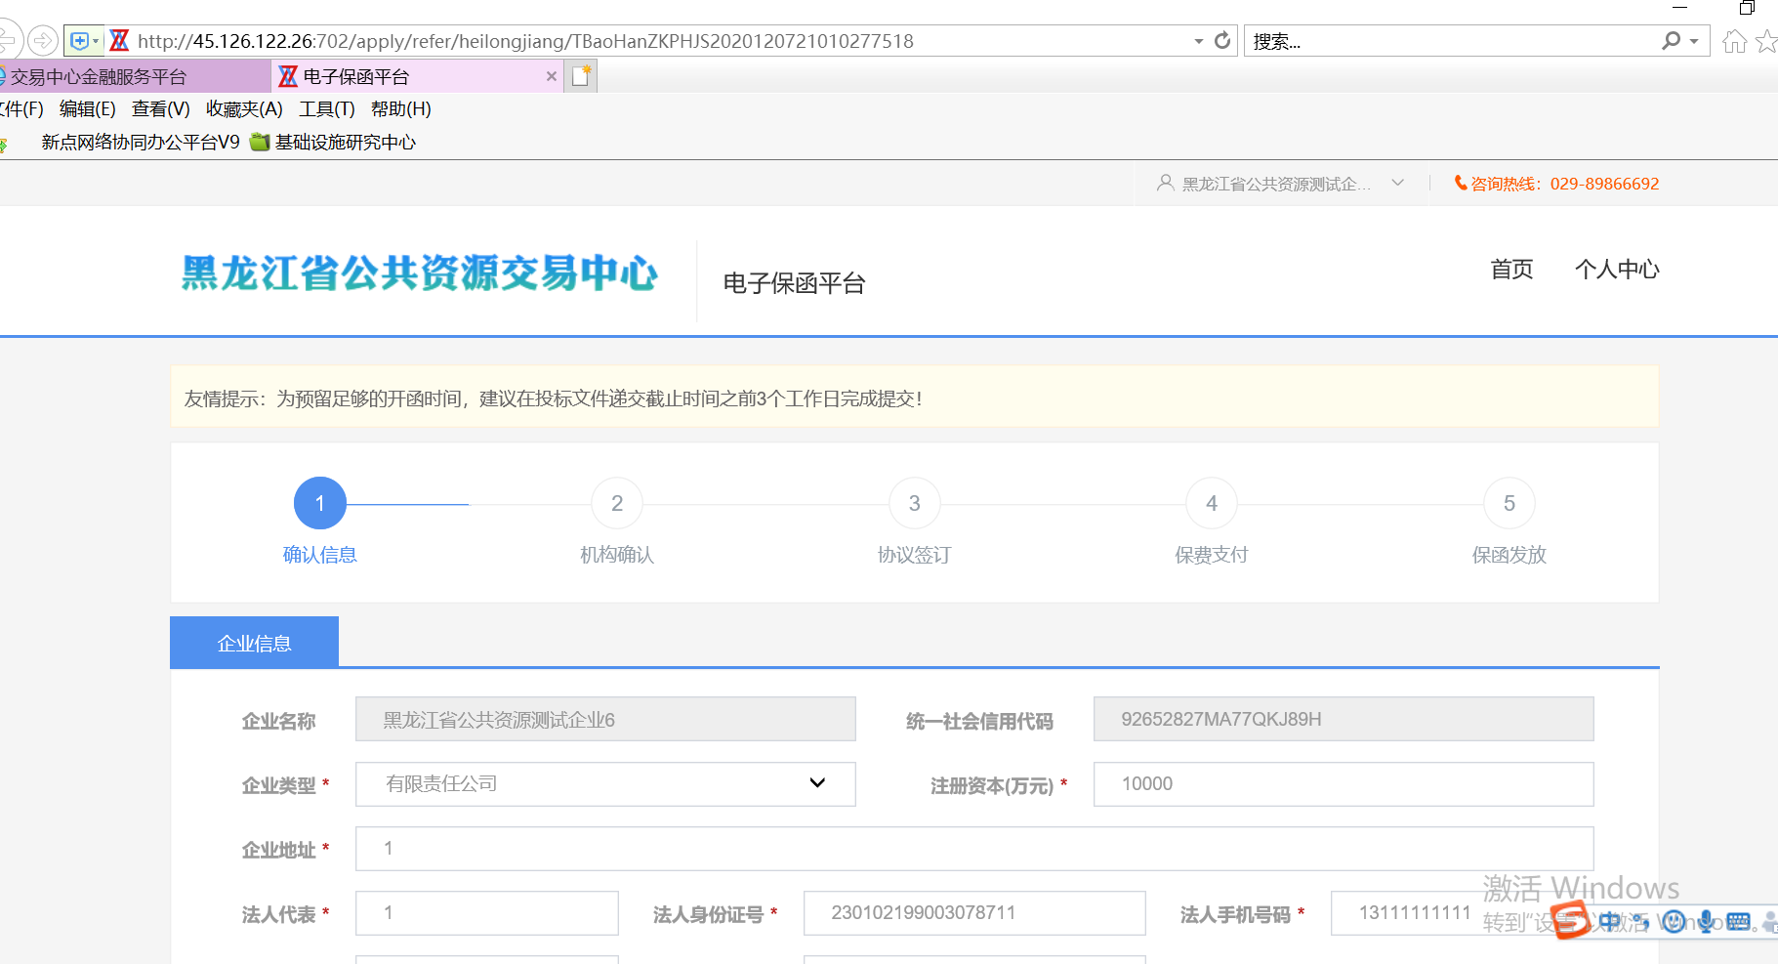

机构确认
- 确认机构费率、保费、出函时间，点击下一步
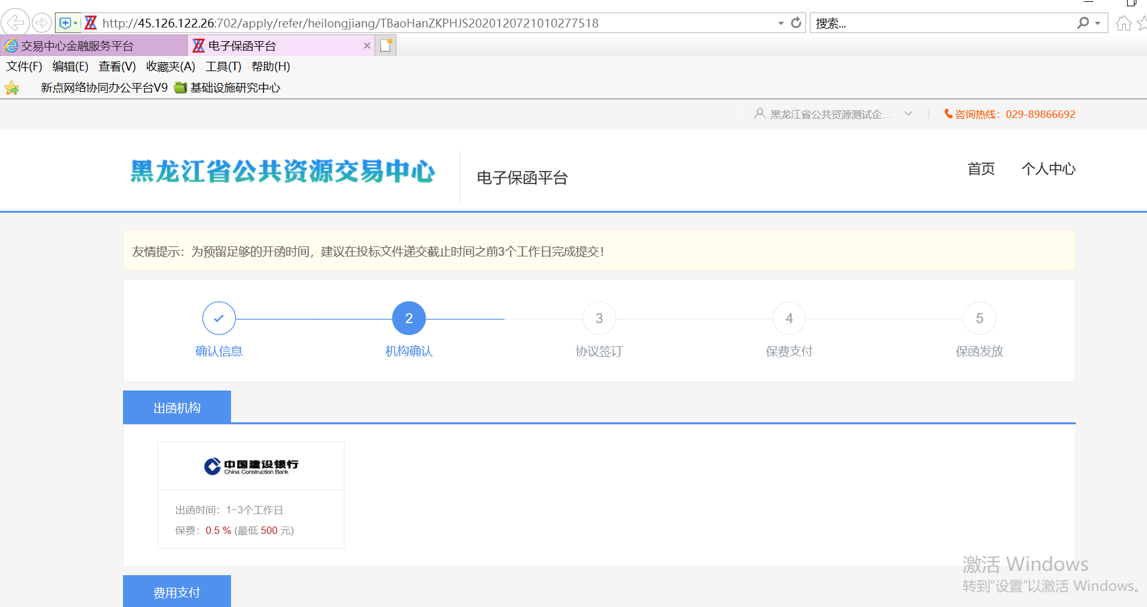

协议签章
- 插入CA（CA安装和使用参照第一节），点击ca签章，查看协议附件内容，确认协议无疑义，点击右下角确认盖章
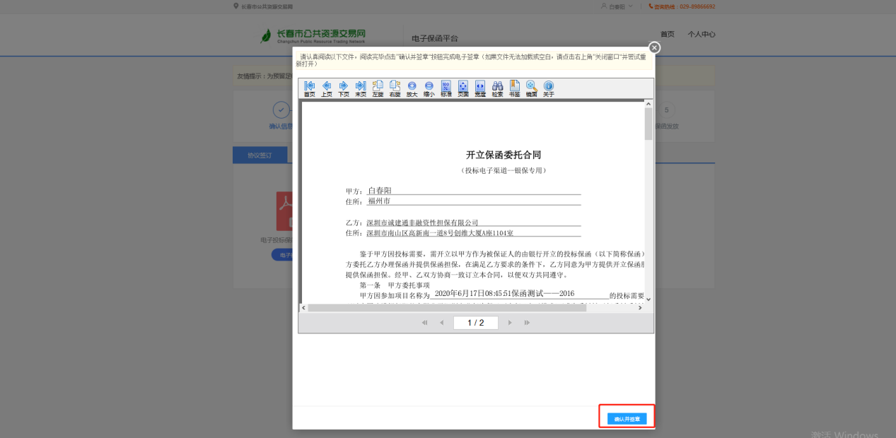
- 页面刷新，点击查看协议，查看已盖章的协议
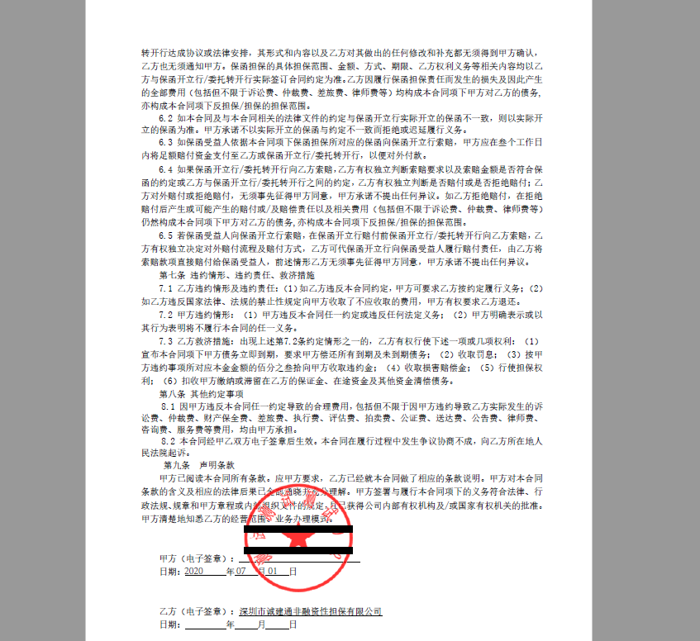
- 所有协议签章成功，点击下一步
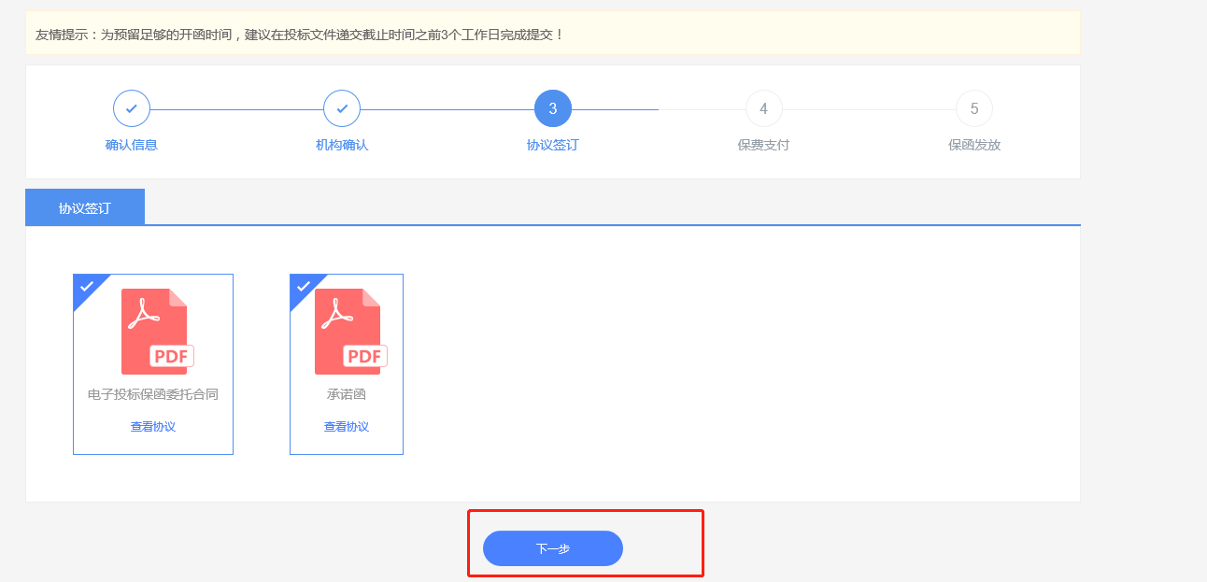

保费支付
1.点击立即支付，选择支付方式，支付成功，等待出函
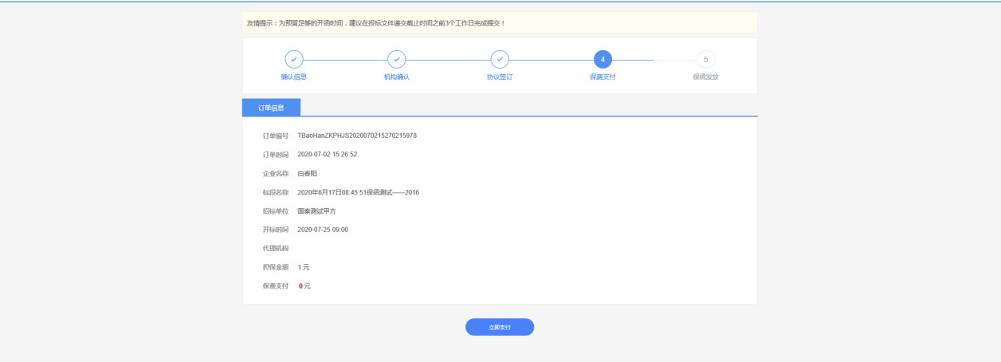

等待出函
- 等待机构出函
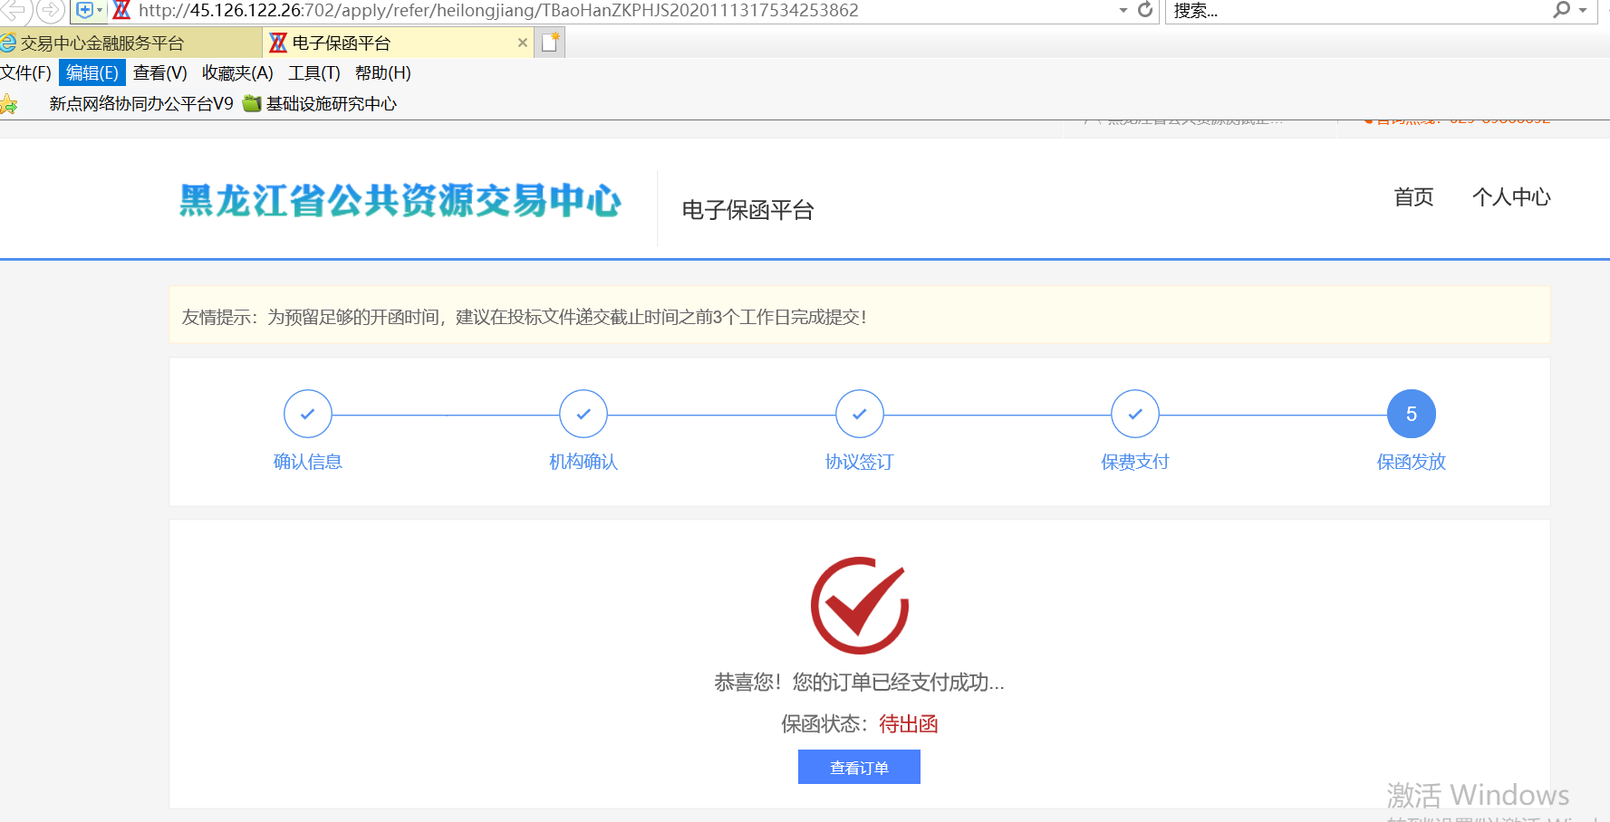

保函发放
1.交易中心金融服务平台查看出函文件
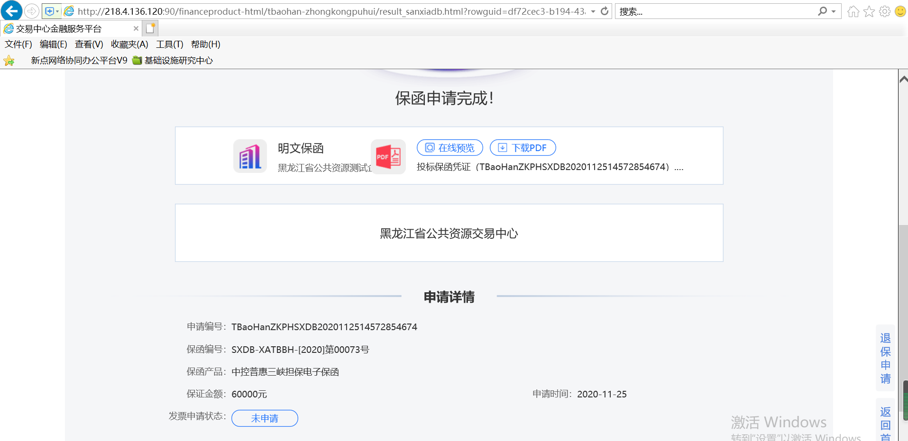

发票申请。
等待开标结束后，可在下图界面定，点击发票申请按钮。填写发票所需内容，进行发票申请。申请成功后下载电子发票。
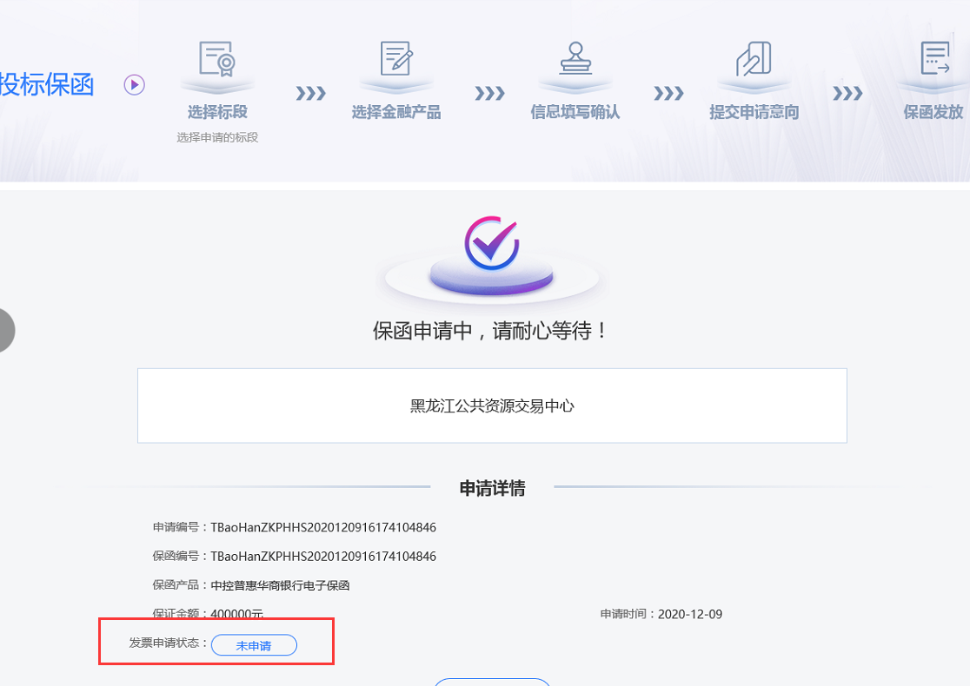
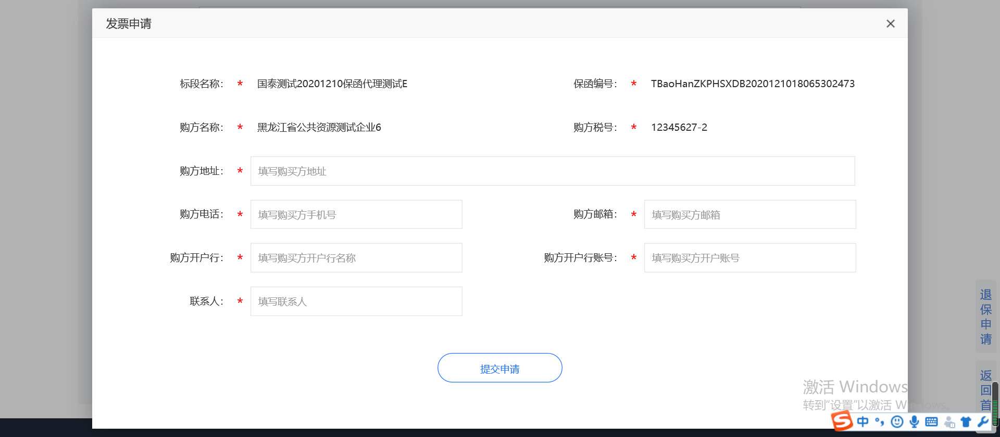

保函查询确认
投标人查询：在保函平台出函以后，投标人登录交易系统会员端，在我的项目中，找到对应投标的项目，点击项目流程。在项目流程界面中选择保证金查询。如下图红框内按钮：
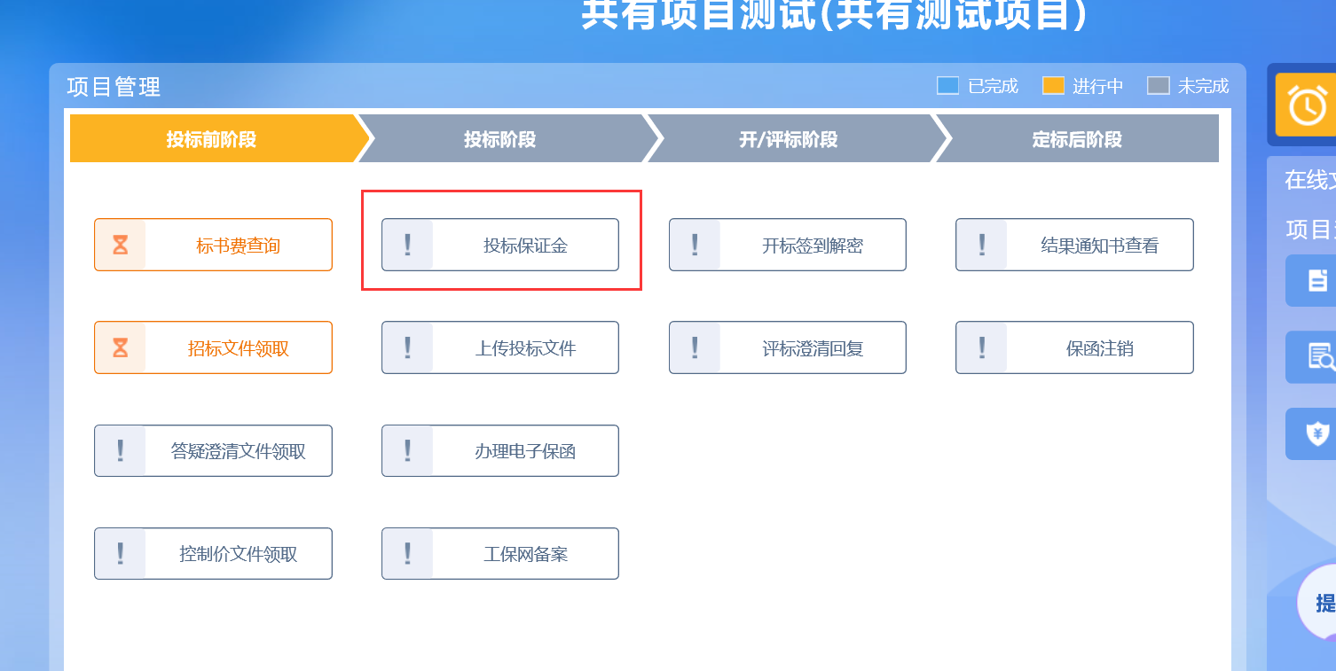

再点击下图中的保函查询按钮，出现以下提示，为保函缴纳成功。
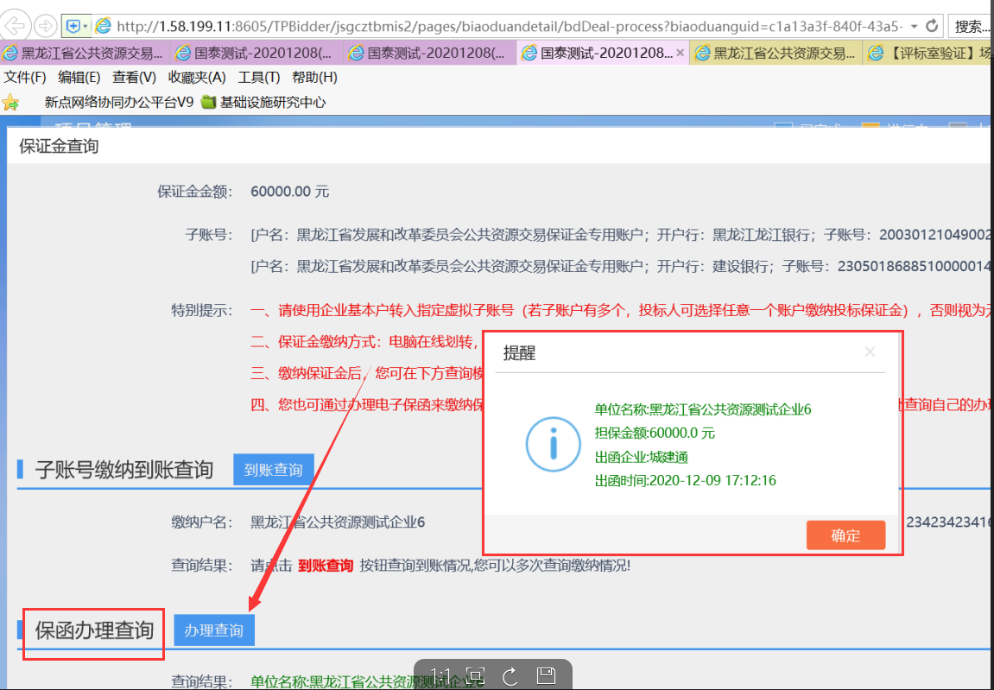
代理查询：代理在到达开标时间后可在保证金查询菜单栏进行查询，如下图所示
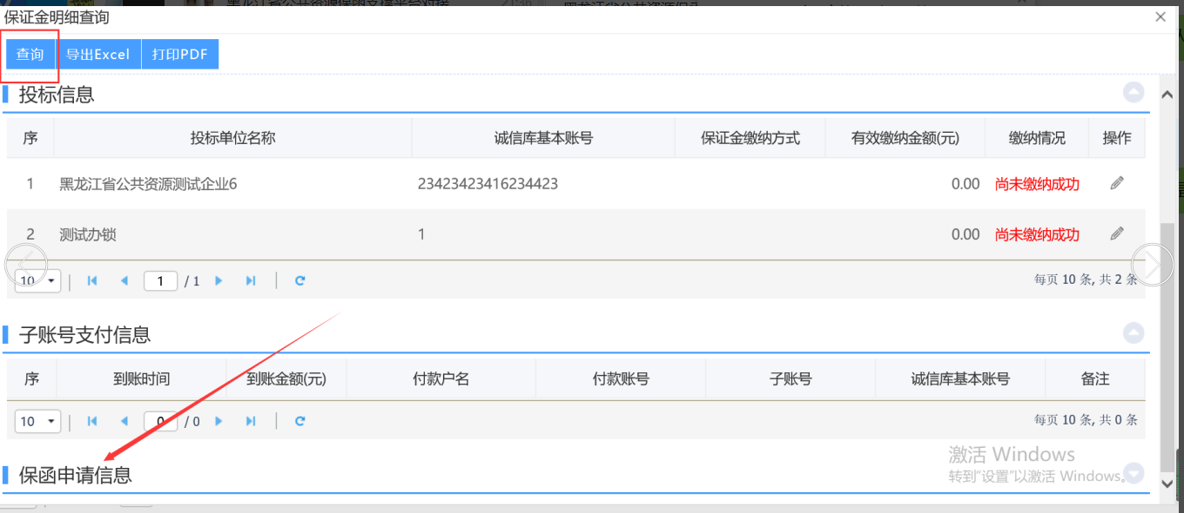
查询成功界面如下图：
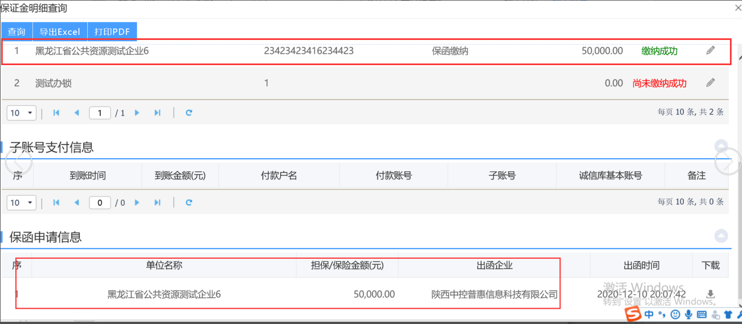

保函取消
点击用户中心

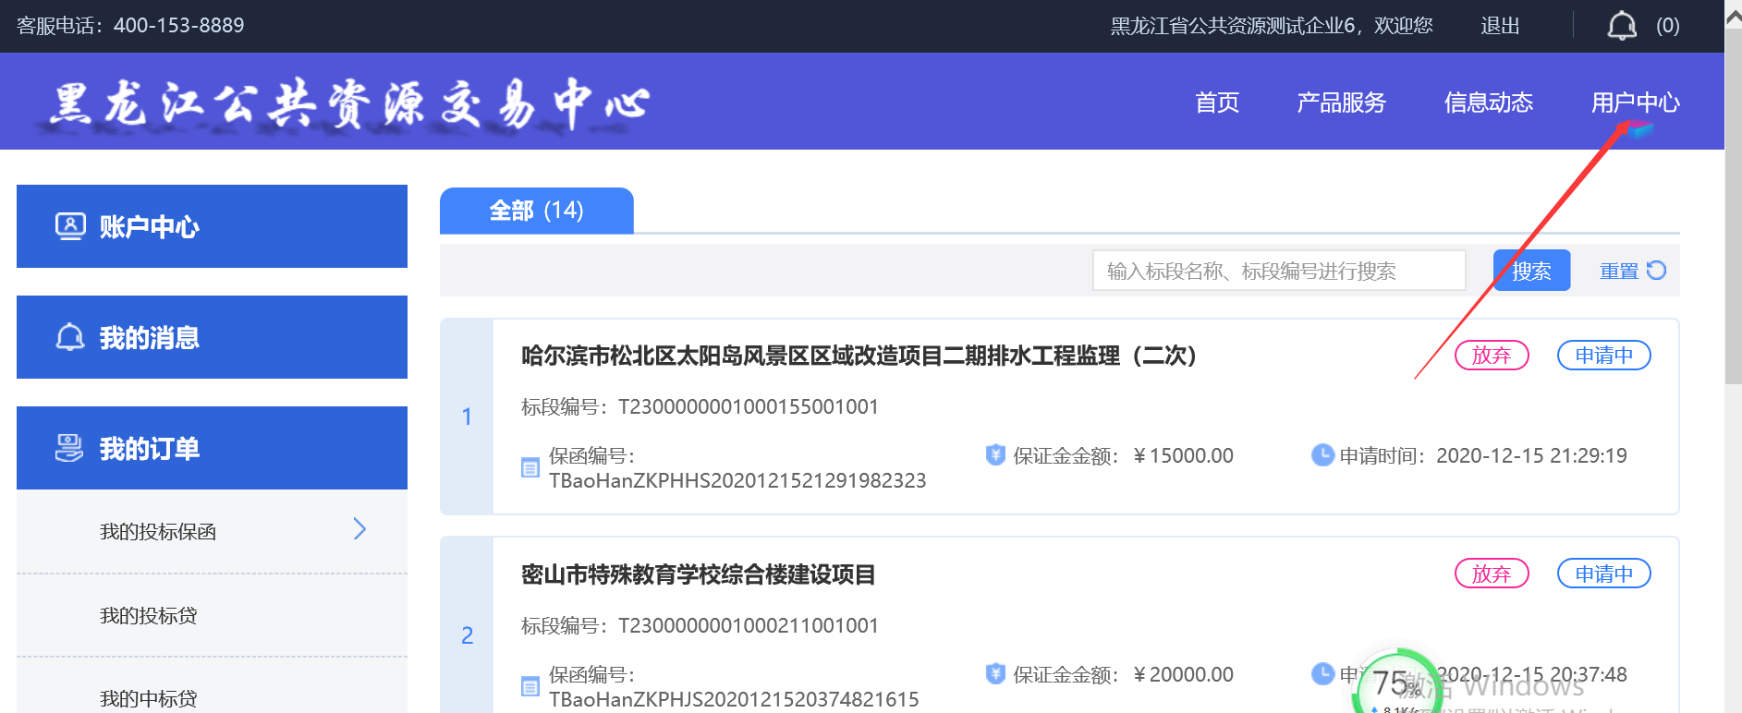

点击我的订单，然后点击我的投标保函
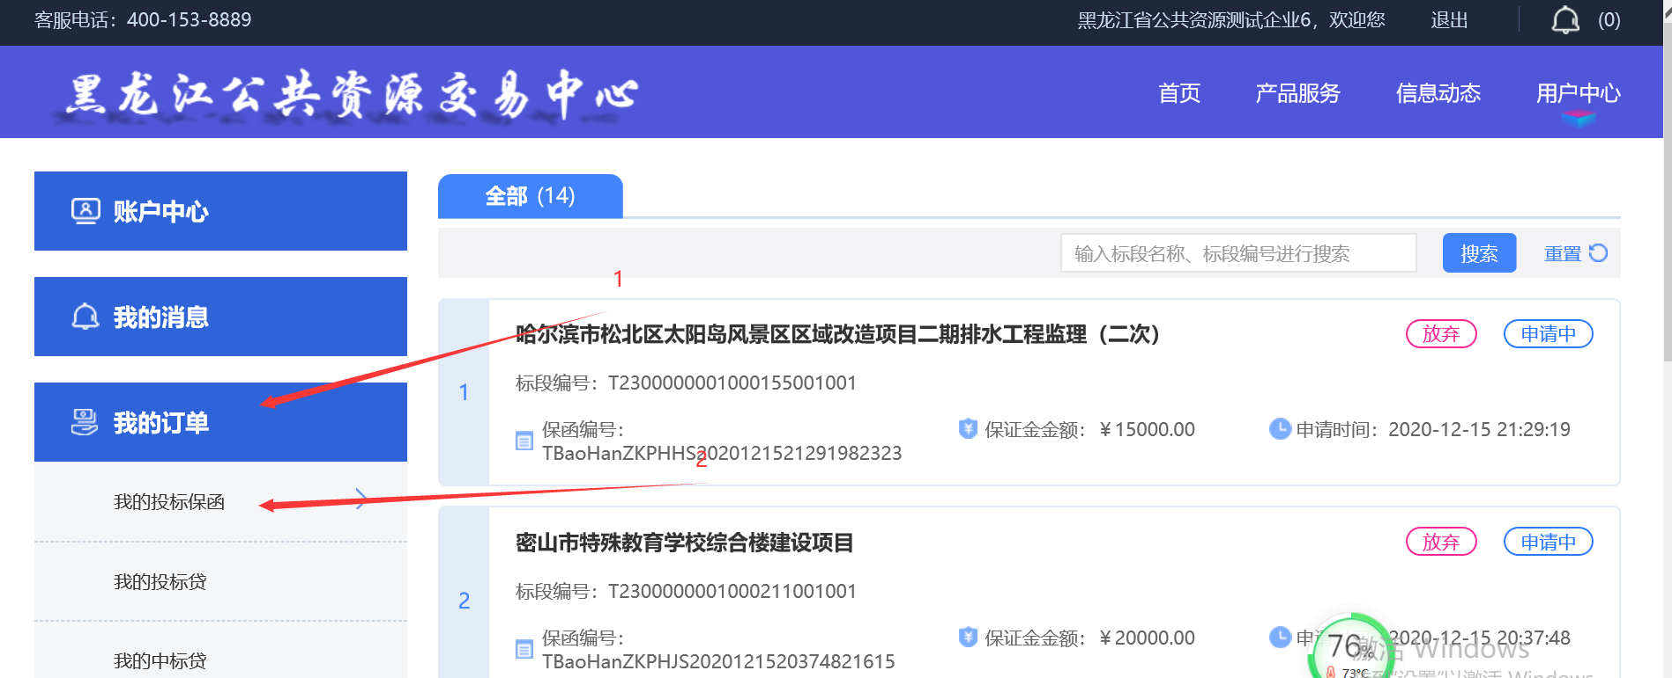

点击搜索框，搜索到需要操作的保函订单。确定要放弃的订单，点击放弃。
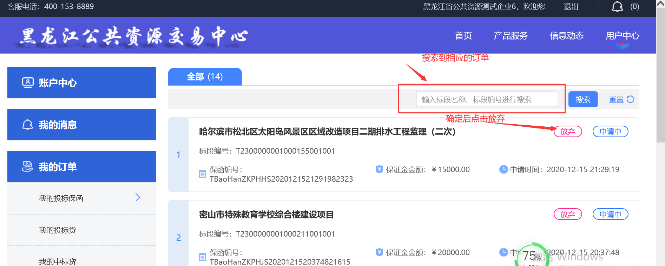

常见问题

签章时报下图错误。
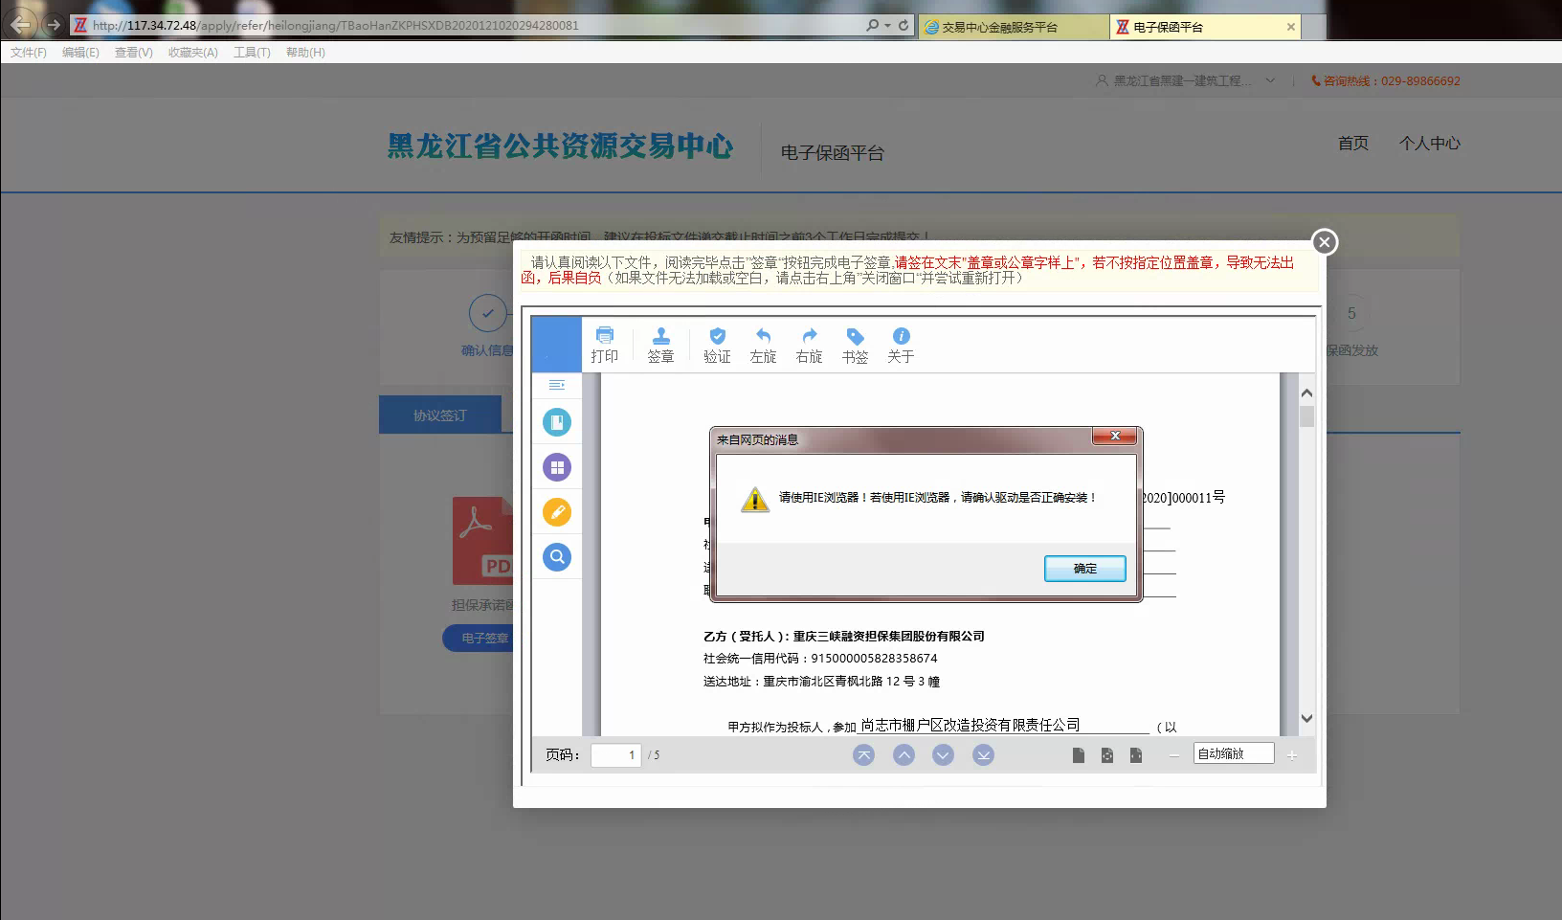
- 由于贵州CA驱动导致无法签章。解决办法：需要卸载贵州CA驱动、重新安装黑龙江互联互通版驱动后进行签章
- 确认已经将http://117.34.72.48加入信任站点。

保函发票申请提示没有开标无法申请。
需要等待到达开标时间后才可申请发票

保函系统如何登陆
使用CA锁进行登陆，与登陆交易平台方式一致。

黑龙江省公共资源交易平台项目FAQ-招标代理
- CA驱动是互联互通，集成的贵州CA和黑龙江CA。原系统使用的是海誉，上线后会关闭新增项目入口。原系统CA用的是贵州CA，所以贵州CA是有存量用户的，我们的互联互通驱动可以满足存量用户正常使用，但需要重新绑锁。
- 在原海誉系统中的存量用户诚信库信息已导入到我们系统中，但海誉提供的数据信息不满足我司的诚信库基本信息要素，所以需要补充，账号:单位名称，密码为6个1
- 办锁必须办理的讲解：单位主锁必须办理，副锁可以自主选择，副锁不带章。
- 投标单位递交文件还是开标前24小时吗？不是，投标文件截止时间前都可以，看代理设置，系统没强制要求。
- 保证金是统一的账户吗？代理的标书费如何划转？保证金为交易平台电子保证金线上缴纳子系统。标书费为省里统一收取开标后转给招标代理。
- 标书费发票联系招标代理。
- 黑龙江CA客服电话0451 - 89767777。
- 系统不限制投标单位“同时”投标“一个项目”
- 工程，权益类保证金均支持线上缴纳。
- 肉表单位缴纳保证金还是开标前24小时吗？不是根据代理设置，系统没强制要求。
- 新系统采用语音通知方式通知专家。
- 标书费开标前先由投标人交到指定的标书费账户里，开标过后划转到招标代理账户内。
- 抽取专家时，对联合体报名的项目会自动回避所有联合体单位的专家。不会，系统会自动回避招标代理以及招标人单位的专家。
- 保证金是如何流转的？什么时候退还保证金？
答：保证金为标段模式，中标候选人发布后退非中标候选人的保证金，中标结果公告后退中标候选人保证金
15.选择所在辖区有什么用？如果评标室在A辖区，项目选择B辖区，是否可以选到评标室？
答：会根据项目辖区判断该地区场地使用情况。

黑龙江省公共资源交易平台项目FAQ-投标人
- CA驱动是互联互通，集成的贵州CA和黑龙江CA。原系统使用的是海誉，上线后会关闭新增项目入口。原系统CA用的是贵州CA，所以贵州CA是有存量用户的，我们的互联互通驱动可以满足存量用户正常使用，但需要重新绑锁。
- 在原海誉系统中的存量用户诚信库信息已导入到我们系统中，但海誉提供的数据信息不满足我司的诚信库基本信息要素，所以需要补充，账号:单位名称，密码为6个1
- 办锁必须办理的讲解：投标单位办理CA锁选择问题：投标单位的单位主锁，法人锁必须办理。
- 投标单位递交文件还是开标前24小时吗？不是，投标文件截止时间前都可以，看代理设置，系统没强制要求。
- 保证金是统一的账户吗？代理的标书费如何划转？保证金为交易平台电子保证金线上缴纳子系统。标书费为省里统一收取开标后转给招标代理。
- 标书费发票联系招标代理。
- 黑龙江CA客服电话0451 - 89767777。
- 系统不限制投标单位“同时”投标“一个项目”

